

信息科学与工程学院

《软件工程》 实验报告七

**系 别 计算机系**

**专 业 计算机科学与技术**

**年 级 2020级**

**姓 名 刘子言**

**指导教师 阮 彤**

**2022-2023 学年 第 1 学期**

**实验七 基于Maven Build的自动构建**

**一、实验目的**

1、理解什么是自动构建，对比什么是手动构建；

2、理解JUnit测试框架的用途。

**二、实验装置**

个人PC机器，apache-maven-3.8.3，jdk1.8.0_202。

**三、实验内容**

**1、配置系统环境变量**

在DOS命令窗口键入mvn -version查看Maven及jdk版本号，检测环境配置是否成功：

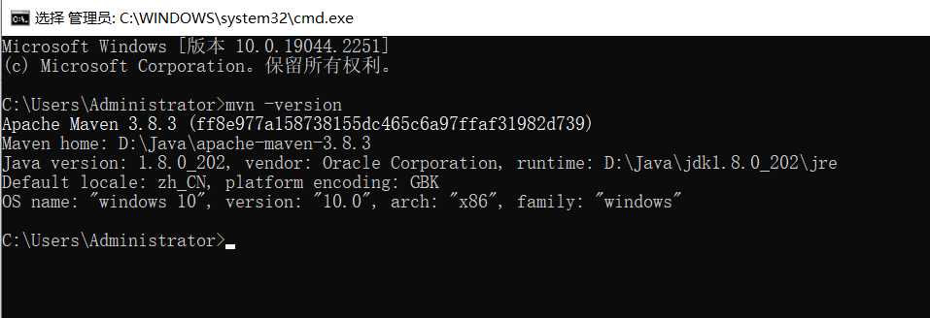

Maven版本号：apache-maven-3.8.3

Jdk版本号：jdk1.8.0_202

**2、检察待编译文件的目录结构**

1）pom.xml文件所在目录

E:\《数学+计算机》\软件工程\实验代码\实验七 maven\mvn_in_action_code\ch-3\hello-world

2）src文件目录

E:\《数学+计算机》\软件工程\实验代码\实验七 maven\mvn_in_action_code\ch-3\hello-world

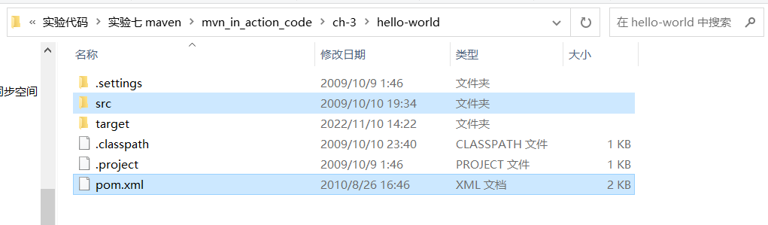

3）.java源文件所在目录

E:\《数学+计算机》\软件工程\实验代码\实验七 maven\mvn_in_action_code\ch-3\hello-world\src\main\java\com\juvenxu\mvnbook\helloworld

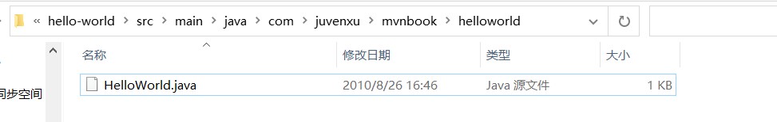

4）Junit测试文件所在目录

E:\《数学+计算机》\软件工程\实验代码\实验七 maven\mvn_in_action_code\ch-3\hello-world\src\test\java\com\juvenxu\mvnbook\helloworld

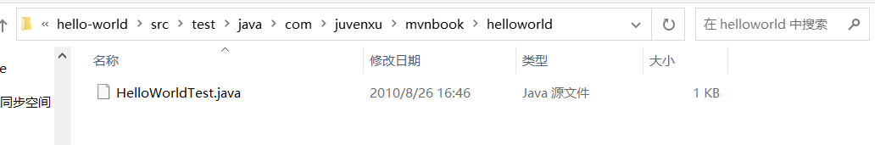

**3、Maven Build实践**

1）在系统目录下运行mvn clean compile，察看结果

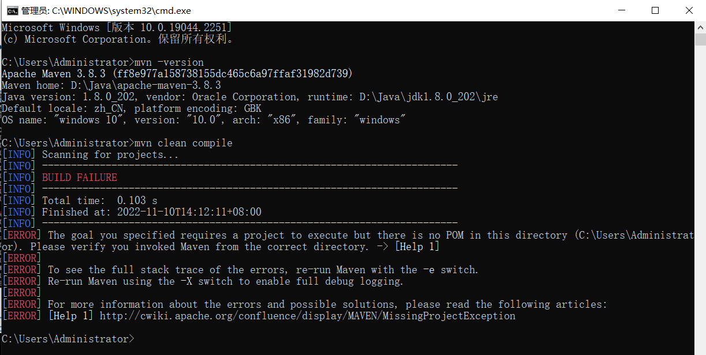

运行后发现build failure，因为路径不对，找不到pom.xml文件。

2）进入pom.xml文件的目录，再次键入mvn clean compile运行，察看结果

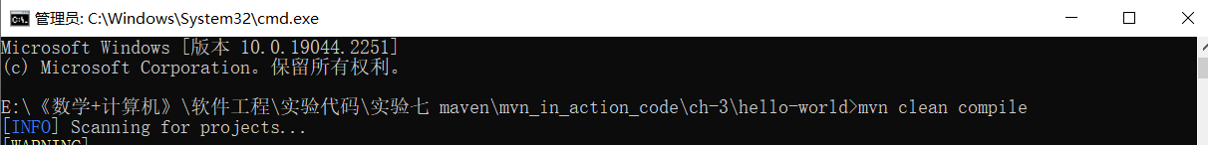

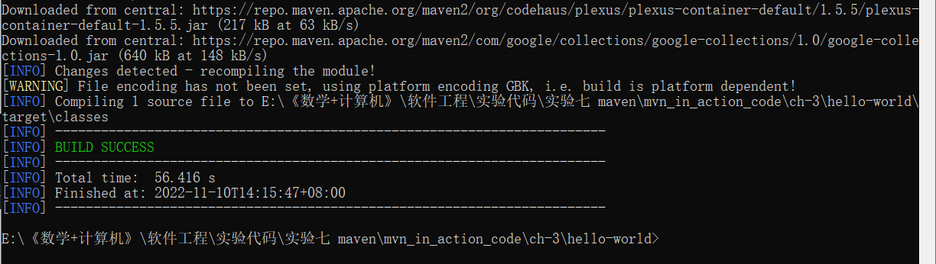

运行后可见编译结果为build success，即表示编译成功。

查看该目录下，生成一个target文件夹，用于存放编译、打包后的输出文件：

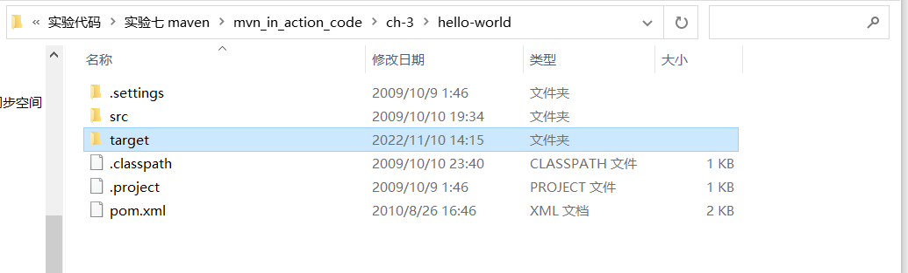

3）继续键入命令mvn clean test，进行单元测试

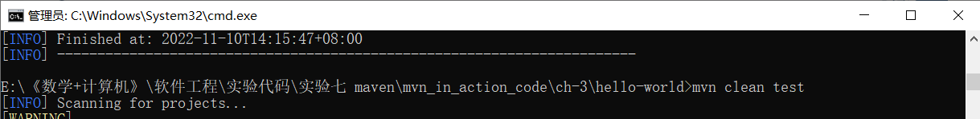

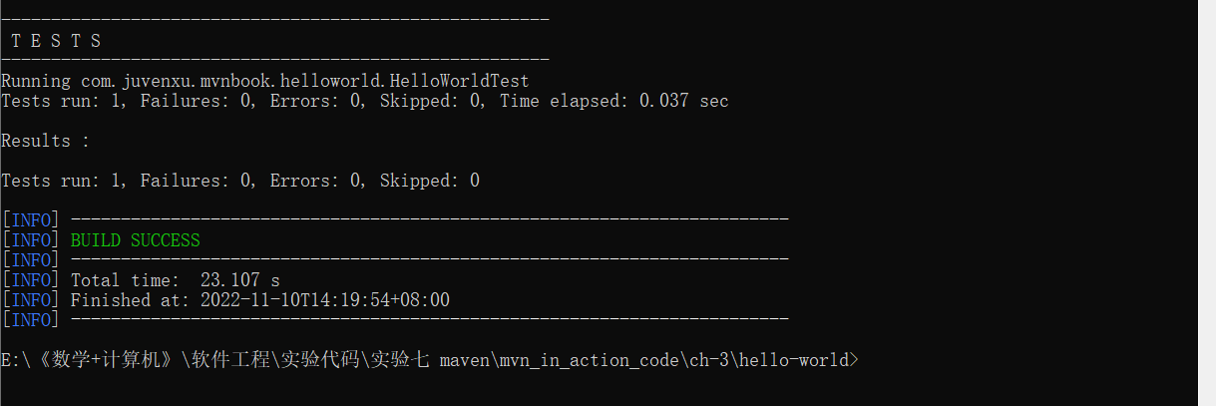

运行结果为build success，即表示测试成功。

4）继续键入命令mvn clean package，把java项目打包成jar包或war包

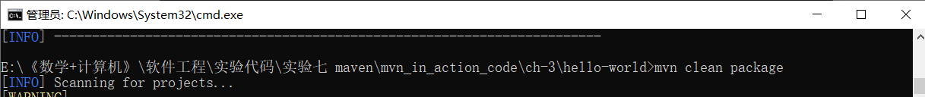

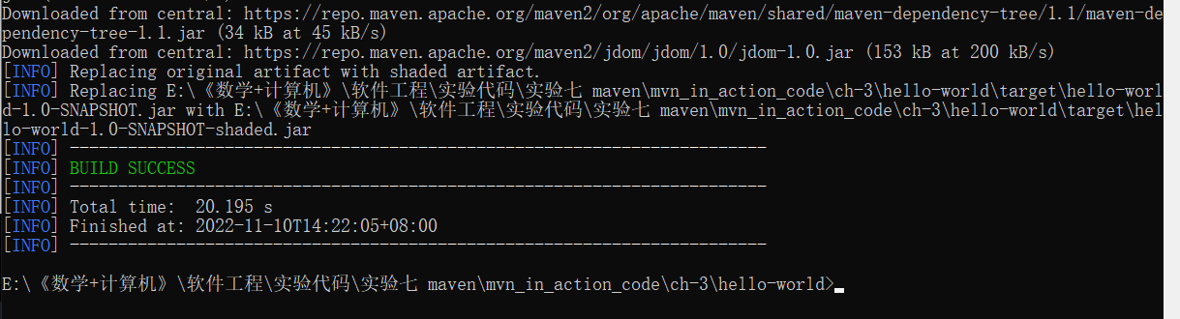

运行结果为build success，即表示打包成功。

打开target文件夹，发现文件夹下生成一个jar包：

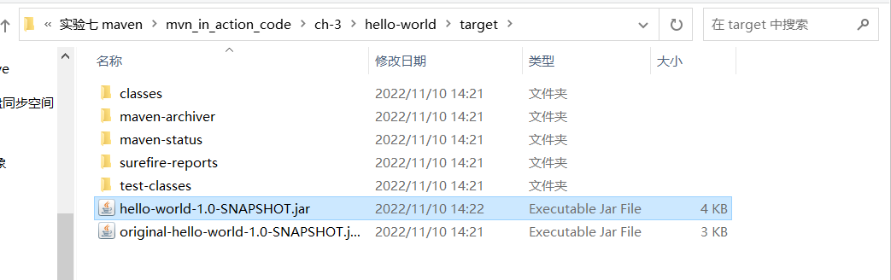

5）cd命令进入target目录下，键入java -jar hello-world-1.0-SNAPSHOT.jar，运行hello-world-1.0-SNAPSHOT.jar文件

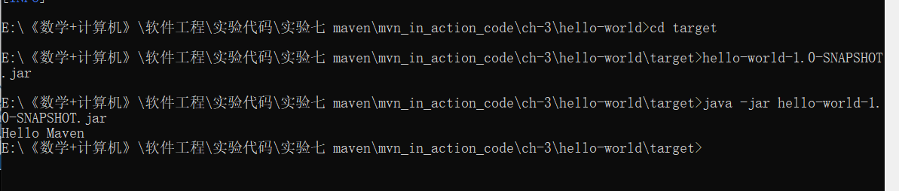

输出结果为hello Maven，表示运行成功。

**四、实验心得**

通过本次实验，我基本掌握了Maven工具的基本操作与使用，熟悉了其常用的命令，并在此基础上进行了maven build实践，进一步加深了对maven命令使用的熟练程度，并对其基本的文件结构有了大致的掌握。

Maven作为Java热门的自动化构建工具，与手动构建相比，大大地提高了项目构建的效率与便携性，对Java项目的开发十分友好。Maven工具的学习，也为我后期项目的开发打下了基础，收获颇丰。